Viernes
20
de Noviembre

6° de Primaria
Inglés
(Ciclo III)

The right place!

Aprendizaje esperado: Comprende indicaciones para trasladarse de un lugar a otro.

Énfasis: Comprende indicaciones sencillas para trasladarse de un lugar a otro.

¿Qué vamos a aprender?

Comprendás las indicaciones para trasladarte de un lugar a otro.

¿Qué hacemos?

Te presentaremos información y algunos ejecicios que te ayudarán a comprender las indicaciones para que puedas trasladarte de un lugar a otro o dar orientación a alguién que lo requiera.

Continuarás con lo que aprendiste la clase pasada, que el inglés puede servirte para encontrar las cosas y los lugares, como una escuela o un mercado.

Empezarás por explorar unas palabras que te van a ayudar a no perderte, ¿Conoces los puntos cardinales? ¿Sabes cómo se llaman en inglés?

Dibuja en tu cuaderno una rosa de los vientos como ésta:

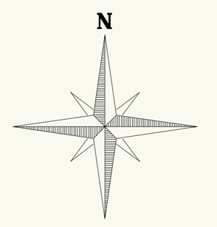

¿Has visto que los mapas tienen una especie de estrella?

Tienen una “N” hasta arriba. Significa que donde apunta la N, hacia allá está el Norte. Y Norte en inglés se dice: North.

El de abajo es el Sur, porque es el lado opuesto.Y Sur se dice South.

El Este es el del lado derecho y se dice East.

Y el Oeste el del izquierdo y se dice West.

Cantarás a capella la canción de los puntos cardinales para que no se te olviden.

North, South, East and West.

Let’s get the body move it!
North, South, East and West
Let’s get the body move it
North, South, East and West
Let’s get ready and go.

Aprenderás a decir cómo llegar a diferentes lugares de la ciudad. No puedes salir, pero, con tu imaginación recordarás tus lugares favoritos.

What is your favorite place? ¿Cuál es tu lugar favorito? ¿Sabes cómo se dicen estos lugares en inglés?

Actividad 1

Explora varios lugares, repite el nombre y anota en tu cuaderno.
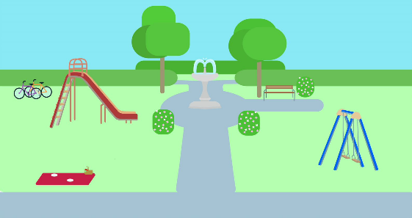
¿Qué observas?

Un parque.
Park.

Anota y repite la dinámica con todas las palabras:

- Parque - Park
- Restaurante - Restaurant
- Museo - Museum
- Supermercado - Supermarket
- Fábrica – Factory
- Estación del metro - Underground station / Subway station
- Hospital - Hospital
- Tienda - Shop
- Estación de policía - Police station
- Estación de autobuses - Bus station

Actividad 2

En compañía de un adulto vas a jugar Memoria, ¿Conoces ese juego?

Te compartimos 20 imágenes, que corresponden a los 10 sitios anteriores. Se encuentran alineadas, en retícula, pero las colocarás en desorden, para jugar Memoria.

Debajo de cada imagen deja un espacio libre para escribir durante el juego, el nombre correspondiente.

Encuentra los pares de cada lugar, cuando encuentres un par escribe debajo de las tarjetas el nombre correcto en inglés. Is that clear? ¿Está claro?

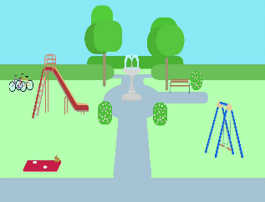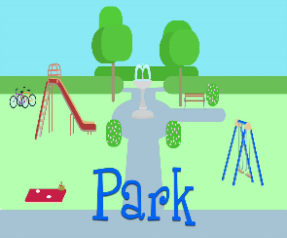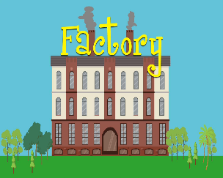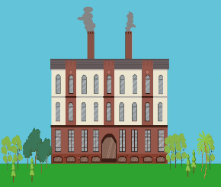

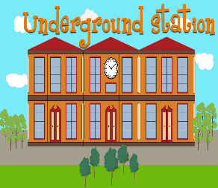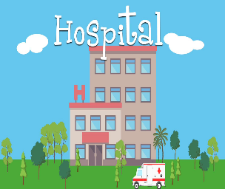

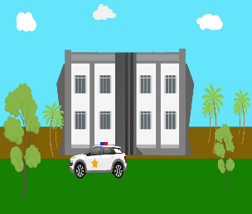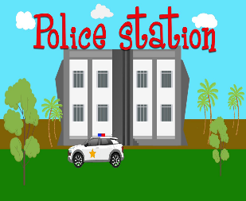

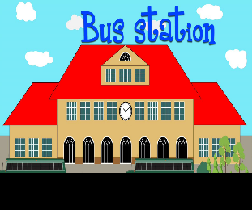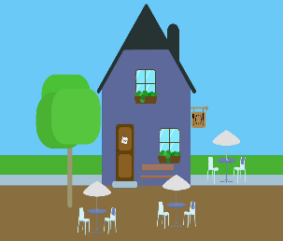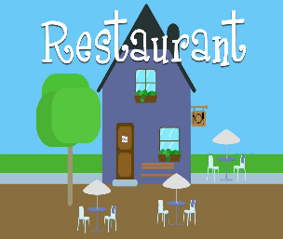

Actividad 3

Imagina que estas en otra ciudad y quieres ir visitar alguno de estos lugares.

¿Cómo puedes preguntar en inglés? vas a aprender una fórmula que te servirá para pedir información sobre cómo llegar a algún lado, piensa en algún lugar.

Por ejemplo: Library. Biblioteca.
Preguntas e indicaciones:

Excuse me, how can I get to the library?
Disculpa, ¿Cómo puedo llegar a la biblioteca?
Y para responder tenemos estas opciones:
Go up = siga hacia arriba
Go down = siga hacia abajo
Across the Street = cruza la calle
Next to = a lado

Por último repasa todas las indicaciones; las que aprendiste hace una semana y estas nuevas.

Straight – Derecho
Left – Izquierda
Right – Derecha
In front of –En frente de
Block – Cuadra

Ahora imagina que tienes dos pequeñas cajas o botes marcados con el número 1 y el número 2, y adentro hay unos papelitos que tienen sitios escritos. La dinámica del juego es la siguiente: Sacarás un papelito de la caja (bote) número 1, ese será tu punto de partida y después sacarás un papelito de la caja (bote) 2, ese será tu destino. Entonces pedirás indicaciones y harás el recorrido de un lugar a otro en el siguiente mapa:

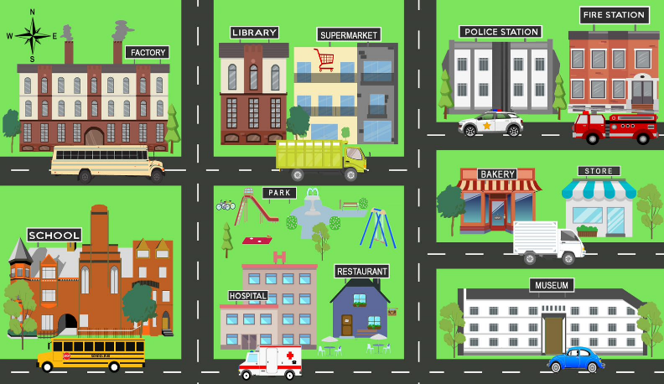

Tiene algunos sitios que exploraste hoy, algunos de la semana pasada y tiene una rosa de los vientos con los puntos cardinales.

Puedes utilizar las indicaciones de desplazamiento: straight, left, right, go up, go down. O las indicaciones de ubicación: In front of, across de Street, next to. Y también los puntos cardinales: North, South, West, East, So.

Por hoy has terminado tu clase de inglés. Hasta pronto.
El Reto de Hoy:

Repasa el vocabulario que has aprendido.

Si en tu casa hay libros relacionados con el tema, consúltalos, así podrás saber más. Si no cuentas con estos materiales no te preocupes. En cualquier caso, platica con tu familia sobre lo que aprendiste, seguro les parecerá interesante.

Si tienes dudas o necesitas ayuda para realizar las actividades propuestas o alguna sugerencia y quieren compartirlas con nosotros pueden enviarlas al correo aprende_en_casa@nube.sep.gob.mx

Si quieres practicar más, visita esta página.
https://changomaniaco.com/little-bridge-lecciones/

¡Buen trabajo!

Gracias por tu esfuerzo.

